**THỰC TẾ XỬ LÝ SAI SÓT VỀ HÓA ĐƠN ĐIỆN TỬ**

**ThS. Phạm Thị Thanh Son**

**Khoa Kế toán – Tài chính**

**Tóm tắt**

Hóa đơn điện tử (HĐĐT) theo [Nghị định 123/2020/NĐ-CP](https://luatvietnam.vn/tai-chinh/nghi-dinh-123-2020-nd-cp-quy-dinh-ve-hoa-don-chung-tu-192667-d1.html) và [Thông tư 78/2021/TT-BTC](https://luatvietnam.vn/thue/thong-tu-78-2021-tt-btc-210067-d1.html) đang được áp dụng trong cả nước. Tuy nhiên, sai sót có thể xẩy ra ở mọi doanh nghiệp, việc sửa sai HĐĐT ở các doanh nghiệp đang gặp nhiều khó khăn, lúng túng. Bài viết này tác giả minh họa cách sửa sai HĐĐT để người đọc có thể xử lý các sai sót HĐĐT của đơn vị mình.

**Từ khóa:** Sai sót,Hóa đơn điện tử, Nghị định số 123/2020/NĐ-CP; [Thông tư 78/2021/TT-BTC](https://luatvietnam.vn/thue/thong-tu-78-2021-tt-btc-210067-d1.html)

**1. Đặt vấn đề**

Việc cập nhật những quy định mới về thuế trong công tác kế toán thuế tại doanh nghiệp là vấn đề cần thiết, tuy nhiên, không phải kế toán doanh nghiệp nào cũng có thể cập nhật kịp thời những thay đổi của nghị định, thông tư liên quan đến công việc của mình. Nghị định số 123/2020/NĐ-CP và thông tư 78/2021/TT-BTC ra đời là bước tiến mới trong quản lý HĐĐT, nhưng việc áp dụng HĐĐT trong thực tế còn nhiều sai sót. Xuất phát từ thực tế phát sinh những sai sót trong quá trình lập HĐĐT có mã của CQT, tác giả xin trình bày trường hợp xử lý sai sót trên HĐĐT có mã của cơ quan thuế lập theo thông tư 78/2021/TT-BTC.

**2. Xử lý sai sót hóa đơn điện tử theo nghị định 123/NĐ-CP**

Theo điều 19 nghị định 123/NĐ-CP ngày 19 tháng 10 năm 2020 của Chính phủ, hướng dẫn xử lý hóa đơn điện tử có sai sót được lập theo thông tư 78/2021/TT-BTC:

|  |  |  |
| --- | --- | --- |
| **Trường hợp sai sót** | **Đối với hóa đơn điện tử có mã của CQT** | |
| Cách xử lý sai sót | Nguyên tắc xử lý sai sót |
| **TH1:** Hóa đơn đã được cấp mã của Cơ quan thuế chưa gửi cho người mua có sai sót | Bước 1: Lập thông báo hóa đơn sai sót gửi Cơ quan thuế về việc hủy HĐĐT có mã đã lập bị sai sót. (Theo mẫu số 04/SS-HĐĐT)  Bước 2: Hủy HĐĐT đã được cấp mã có sai sót  Bước 3: Lập HĐĐT mới, ký số gửi cơ quan thuế để cấp mã cho hóa đơn mới;  Bước 4: Gửi hóa đơn mới cho người mua. | Theo khoản 1, Điều 7 Thông tư số 78/2021/TT-BTC: Người bán có thể thông báo việc điều chỉnh cho từng hóa đơn hoặc nhiều HĐĐT có sai sót và gửi thông báo đến cơ quan thuế bất kỳ lúc nào, nhưng chậm nhất là ngày cuối cùng của kỳ kê khai thuế GTGT phát sinh HĐĐT điều chỉnh. |
| **TH2:** Hóa đơn được cấp mã của Cơ quan thuế đã gửi cho người mua có sai sót về tên, địa chỉ của người mua nhưng không sai về mã số thuế, các nội dung khác không sai. | Bước 1: Thông báo cho người mua về việc hóa đơn có sai sót;  Bước 2: Lập thông báo hóa đơn sai sót gửi cơ quan thuế (Theo mẫu số 04/SS-HĐĐT);  Bước 3: Gửi cho người mua kết quả đã thông báo cho cơ quan thuế về sai sót. | - Không phải lập lại hóa đơn mới;  - Người bán chỉ thực hiện điều chỉnh mà không thực hiện hủy hoặc thay thế. |
| **TH3:** Hóa đơn được cấp mã của Cơ quan thuế đã gửi cho người mua có sai sót về mã số thuế; số tiền, thuế suất, tiền thuế hoặc hàng hóa ghi trên hóa đơn không đúng quy cách, chất lượng. | Bên mua bán phải lập biên bản thỏa thuận (nếu có thỏa thuận trước) có chữ ký điện tử của cả hai bên ghi rõ sai sót và lập lại HĐĐT  ***Có 2 cách xử lý:***  - **Cách 1**: Lập HĐĐT điều chỉnh hóa đơn đã lập có sai sót.  Bước 1: Lập thông báo hóa đơn sai sót gửi Cơ quan thuế (Theo mẫu số 04/SS-HĐĐT);  Bước 2: Lập hóa đơn điều chỉnh và gửi Cơ quan thuế cấp mã cho hóa đơn điện tử mới;  Bước 3: Gửi lại hóa đơn đã điều chỉnh đúng cho người mua.  **- Cách 2**: Hủy hóa sai sót và lập hóa đơn điện tử mới thay thế  Bước 1: Lập thông báo hóa đơn điện tử có sai sót gửi Cơ quan thuế (Theo mẫu số 04/SS-HĐĐT);  Bước 2: Hủy hóa đơn điện tử có sai sót;  Bước 3: Lập hóa đơn mới thay thế cho hóa đơn sai sót đã hủy gửi cơ quan thuế để cơ quan thuế cấp mã cho HĐĐT mới;  Bước 4: Gửi lại HĐĐT mới cho người mua. | - Hóa đơn điện tử điều chỉnh HĐĐT đã lập có sai sót phải có dòng chữ “ Điều chỉnh cho hóa đơn Mẫu số... ký hiệu... số.... ngày... tháng... năm”.  - Nội dung về giá trị trên hóa đơn có sai sót thì khi điều chỉnh tăng ghi dấu dương; điều chỉnh giảm ghi dấu âm (đúng với thực tế điều chỉnh).  - Hóa đơn điện tử mới thay thế HĐĐT đã lập có sai sót phải có dòng chữ “ Thay thế cho hóa đơn Mẫu số... ký hiệu... số.... ngày... tháng... năm”. |
| **TH4:** Cơ quan thuế phát hiện hóa đơn điện tử có mã của Cơ quan thuế bị sai sót và thông báo đến người bán | Bước 1: Nhận thông báo rà soát của cơ quan thuế(theo mẫu số 01/TB-RSĐT)  Bước 2: Lập thông báo hóa đơn điện tử có sai sót gửi Cơ quan thuế (Theo mẫu số 04/SS-HĐĐT);  Bước 3: Hủy/Thay thế/Điều chỉnh hóa đơn, gửi Cơ quan thuế cấp mã  Bước 4: Gửi lại hóa đơn mới cho người mua. | HĐĐT đã hủy không có giá trị sử dụng nhưng vẫn được lưu trữ để phục vụ tra cứu. |

**3. Các trường hợp sai sót thường gặp và cách xử lý**

Theo điều 19 nghị định 123/NĐ-CP ngày 19 tháng 10 năm 2020, có nhiều loại sai sót, sai sót đã gửi cho người mua, sai sót chưa gửi cho người mua và sai sót bị cơ quan thuế phát hiện. Vì nội dung khá rộng nên bài biết này tác giả chỉ giới hạn minh họa cách sửa sai đối với loại sai sót HĐĐT đã gửi cho người mua trong trường hợp có mã của cơ quan thuế.

***3.1. Sai tên, địa chỉ của bên mua***

Loại sai sót này không liên quan đến giá trị, doanh nghiệp lập thông báo sai sót gửi thuế (MS 04/SS-HĐĐT, hạn cuối là ngày cuối cùng của kỳ báo cáo thuế GTGT có phát sinh sai sót)

**Ví dụ**: Giả sử tại Công ty TNHH CTCO có hóa đơn ngày 22/9/2022 số 00000235 sai địa chỉ người mua, công ty lập thông báo với cơ quan thuế (MS 04/SS-HĐĐT) như sau:

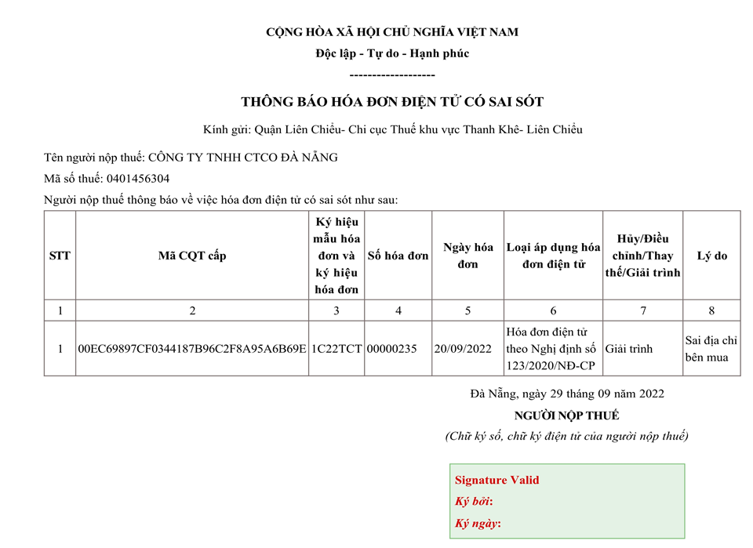

Ngoài việc lập thông báo sai sót gửi cơ quan thuế, công ty còn thông báo cho người mua biết và không lập hóa đơn điều chỉnh.

***3.2. Sai sót tên hàng, mã số thuế***

Doanh nghiệp bán hàng lập thông báo sai sót gửi thuế. Sau đó lập hóa đơn điều chỉnh/hoặc hủy hóa đơn viết sai, lập lại hóa đơn mới đúng.

**Ví dụ**: Giả sử tại Công ty TNHH CTCO có hóa đơn 00000246 viết sai mã số thuế (mã số thuế sai: 0401938178, mã số thuế đúng 0401938179) như sau:

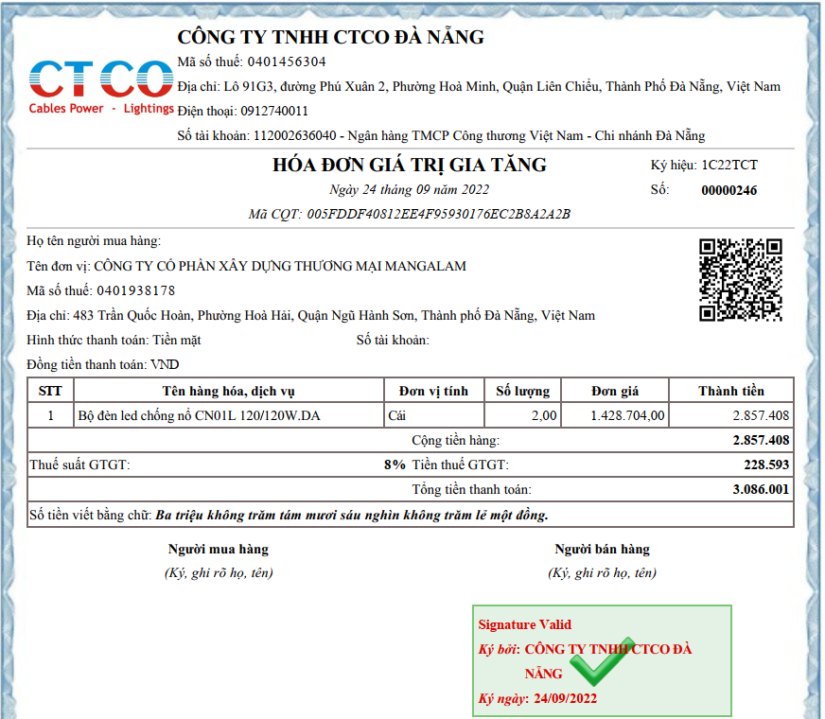

Công ty lập biên bản gửi bên mua (nếu hai bên có thỏa thuận trước):

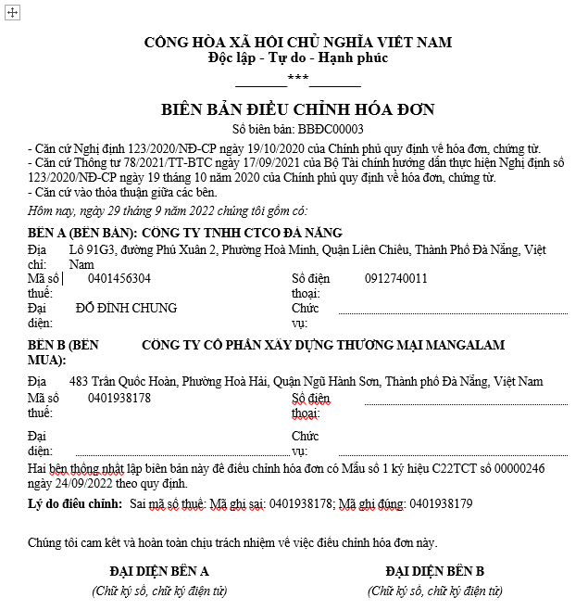

Sau khi lập biên bản thống nhất (điều chỉnh hoặc hủy và thay thế nếu hủy hóa đơn sai, xuất lại hóa đơn mới) gửi bên mua, công ty xử lý theo một trong hai cách sau:

*3.2.1. Cách 1- Lập hóa đơn điều chỉnh như sau:*

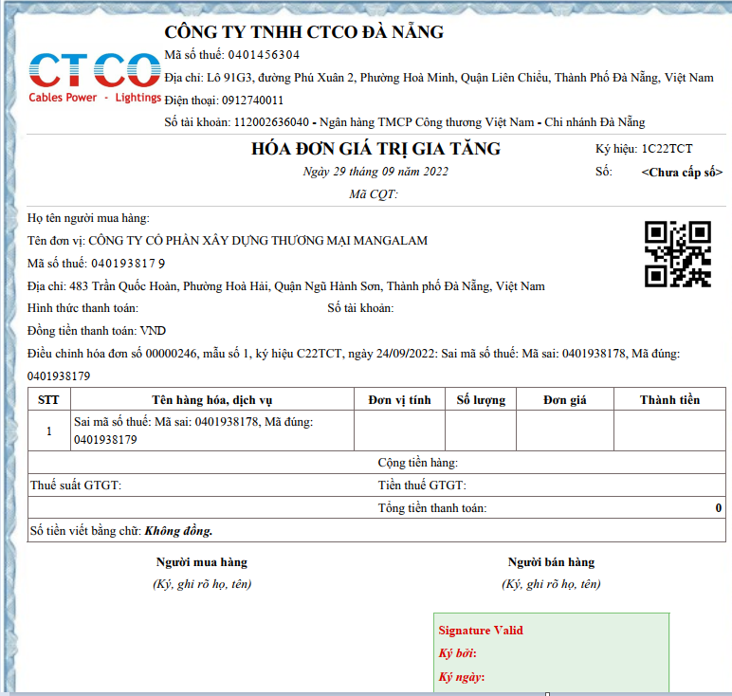

*3.2.2. Cách 2- Hủy hóa đơn viết sai và lập lại hóa đơn mới đúng*

Công ty vào hệ thống hóa đơn điện tử, chọn hóa đơn và thực hiện lệnh hủy hóa đơn, sau đó lập lại hóa đơn mới thay thế, trên hóa đơn mới phải có dòng chữ: Thay thế hóa đơn số…ngày……như sau:

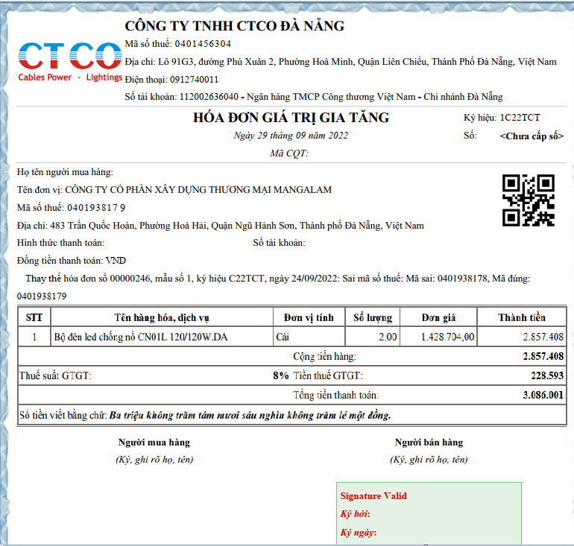

***3.3. Sai số tiền, thuế suất, tiền thuế***

*3.3.1. Sai số tiền (số lượng, đơn giá, thành tiền)*

Khi viết sai số tiền (số lượng, đơn giá, thành tiền), công ty lập biên bản gửi người mua (nếu có thỏa thuận trước, tương tự biên bản phần 3.2), sau đó xử lý theo một trong hai cách điều chỉnh hóa đơn hoặc hủy hóa đơn viết sai, lập lại hóa đơn mới thay thế.

Ví dụ: Công ty TNHH CTCO ngày 20/09/2022 có hóa đơn viết sai đơn giá như sau:

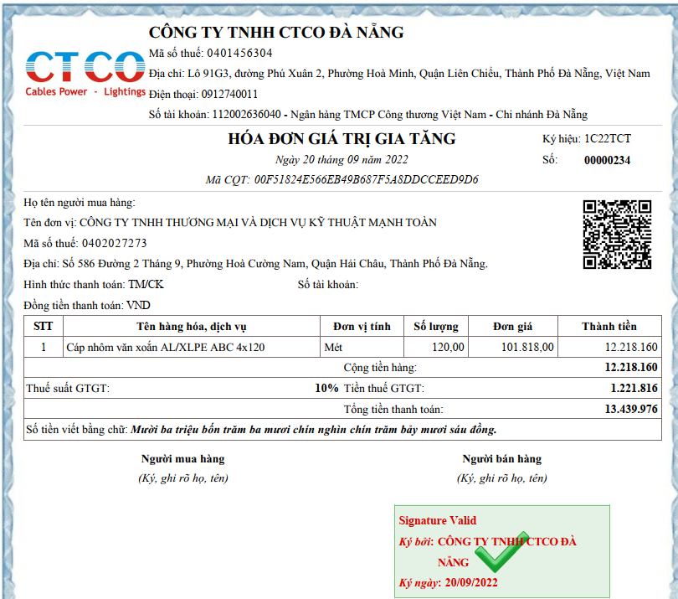

Đơn giá sai như trong hóa đơn, đơn giá đúng là 108.000đồng/mét. Công ty xử lý như sau:

3.3.1.1. Cách 1 - Lựa chọn phương án điều chỉnh hóa đơn

Điều chỉnh tăng đơn giá từ 101.818 đồng/mét thành 108.000đồng/mét, tức lệch 6.182 đồng/mét

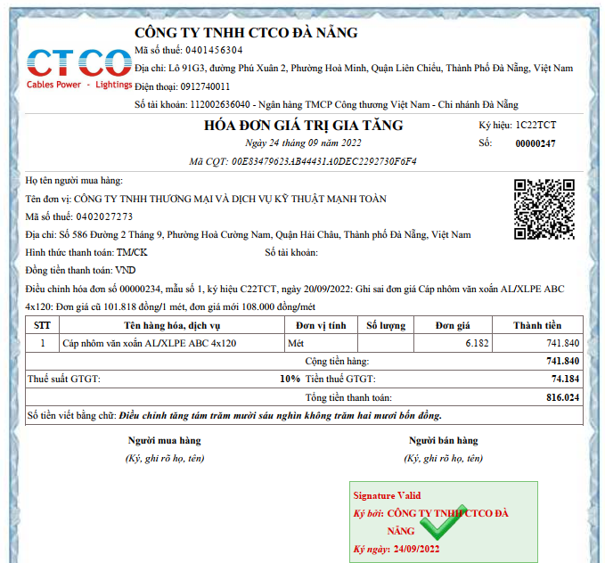

Nếu đơn giá hóa đơn viết sai cao hơn đơn giá đúng, điều chỉnh bằng số âm và số tiền viết bằng chữ ghi: Điều chỉnh giảm….Cách ghi tương tự như hóa đơn điều chỉnh tăng số 00000247 trên.

3.3.1.2. Cách 2 - Lựa chọn phương án hủy hóa đơn viết sai, xuất thay thế hóa đơn mới đúng

Công ty vào hệ thống hóa đơn điện tử, chọn hóa đơn và thực hiện lệnh hủy hóa đơn, sau đó lập lại hóa đơn mới thay thế, trên hóa đơn mới phải có dòng chữ: Thay thế hóa đơn số…ngày……như sau:

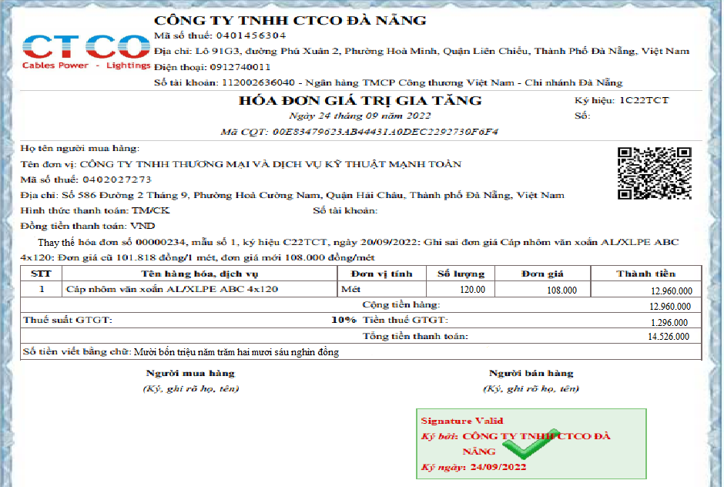

#### 3.3.2. Sai thuế suất, tiền thuế

Khi viết sai thuế suất, tiền thuế, công ty lập biên bản gửi người mua (nếu có thỏa thuận trước, tương tự biên bản phần 3.2), sau đó xử lý theo một trong hai cách điều chỉnh hóa đơn hoặc hủy hóa đơn viết sai, lập lại hóa đơn mới thay thế.

Ví dụ: Giả sử tại công ty TNHH CTCO, hóa đơn 00000246 sai thuế suất, thuế suất ghi sai như trong hóa đơn 00000246 là 8%, thuế suất ghi đúng là 10%.

3.3.2.1. Cách 1 - Lựa chọn phương án điều chỉnh hóa đơn

Kế toán điều chỉnh hóa đơn thuế suất từ 8% thành 10%: Tức là tiền thuế từ 228.593 đồng, thành tiền thuế 285.741 đồng, lệch tăng 57.148 đồng.

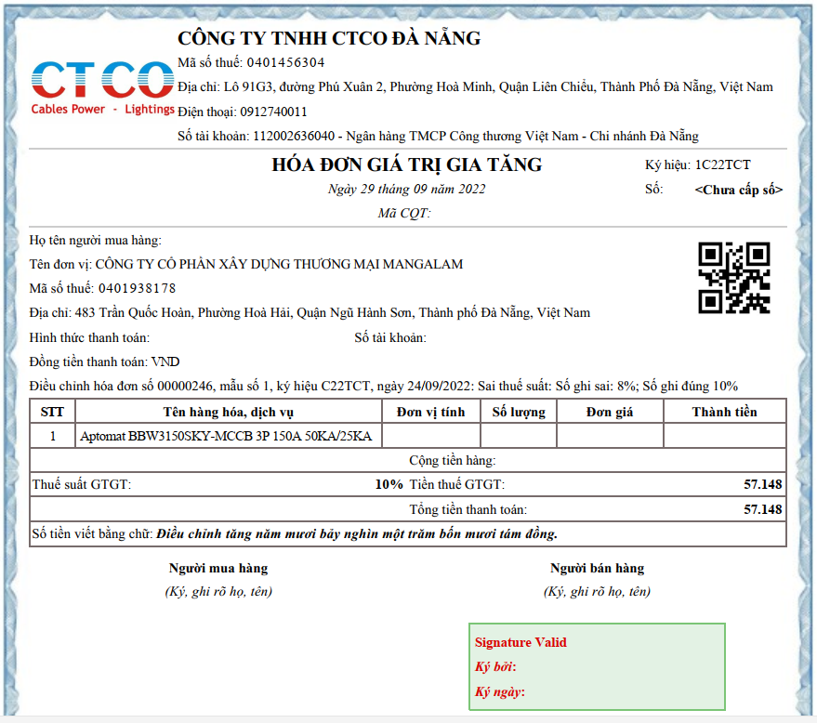

Nếu hóa đơn viết sai có thuế suất cao hơn thuế suất đúng, điều chỉnh bằng số âm số tiền và số tiền viết bằng chữ ghi: Điều chỉnh giảm….Cách ghi tương tự như hóa đơn điều chỉnh tăng số 00000247 trên.

3.3.2.2. Cách 2 - Lựa chọn phương án hủy hóa đơn viết sai, xuất thay thế hóa đơn mới đúng

Công ty vào hệ thống hóa đơn điện tử, chọn hóa đơn và thực hiện lệnh hủy hóa đơn, sau đó lập lại hóa đơn mới thay thế, trên hóa đơn mới phải có dòng chữ: Thay thế hóa đơn số…ngày……như sau:

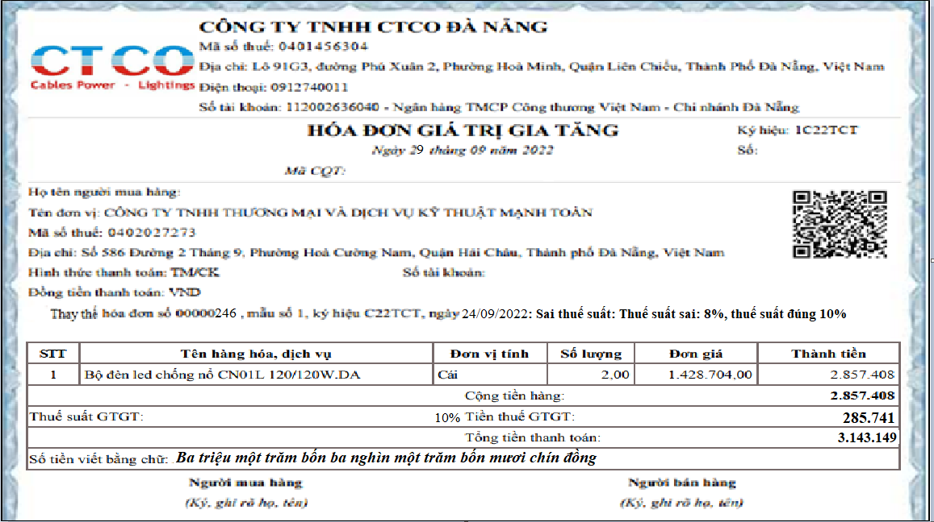

#### **4. Kết luận**

Trên đây là ví dụ minh họa về cách xử lý sai sót trên HĐĐT có mã của cơ quan thuế theo nghị định 123/2020/NĐ-CP và thông tư 78/2021/TT-BTC. Với mong muốn sinh viên, giảng viên và người làm kế toán nâng cao kỹ năng thực hành, tiếp cận nhanh với thực tế, xử lý nhanh chóng, chính xác những sai sót trên HĐĐT có mã của cơ quan thuế. Tác giả rất mong nhận được ý kiến đóng góp của bạn đọc.

**Tài liệu tham khảo**

[1]. Nghị định 123/2020/NĐ-CP, Chính phủ quy định về hóa đơn chứng từ, ban hành ngày 19 tháng 10 năm 2020;

[2]. Thông tư số 78/2021/TT-BTC, Bộ Tài chính hướng dẫn hóa đơn điện tử, ban hành ngày 17 tháng 09 năm 2021;

[3]. Số liệu **mô phỏng** tháng 9/2022, tại Phòng kế toán Công ty TNHH CTCO Đà Nẵng, Việt Nam.